Demovate-survey2020

Sveinung Arnesen

6/17/2020

### Turistskatt

Det har vært oppe til diskusjon om man skal innføre skatt på cruiseturismen i Bergen. Skatten skal gå til vedlikehold av fasiliteter som turistene bruker. Hvor sterkt støtter eller motsetter du deg en slik turistskatt?

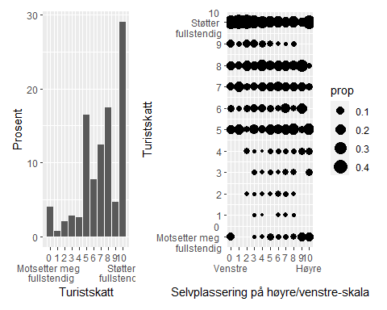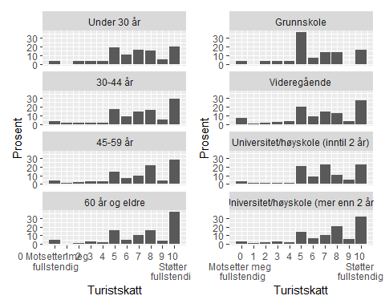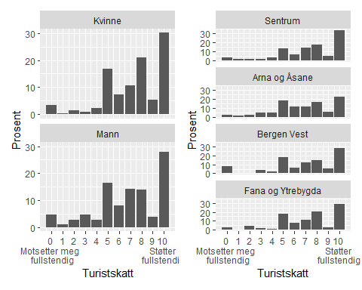

Oppslutning om turistskatt i Bergen

Regresjonsanalyse

Variabel

Koeffisient

Standardfeil

t-verdi

p-verdi

Utdanning (Grunnskole som referansekategori)

Videregående

0.92

0.54

1.70

0.09

Universitet/høyskole (inntil 2 år)

1.01

0.62

1.63

0.10

Universitet/høyskole (mer enn 2 år)

1.28

0.53

2.43

0.02

Alder (Under 30 år som referansekategori)

30-44 år

0.26

0.27

0.98

0.33

45-59 år

0.37

0.27

1.38

0.17

60 år og eldre

0.86

0.26

3.26

0.00

Kjønn (Kvinne som referansekategori)

Mann

−0.40

0.18

−2.22

0.03

Bydel (Sentrum som referansekategori)

Arna og Åsane

−0.51

0.26

−1.93

0.05

Bergen Vest

−0.49

0.24

−2.03

0.04

Fana og Ytrebygda

−0.24

0.25

−0.96

0.34

Skjæringspunkt

6.81

0.62

11.04

0.00

Selvopplevd politisk innflytelse

0.09

0.04

2.50

0.01

Selvopplevd politisk innsikt

−0.06

0.03

−1.70

0.09

Selvplassering på politisk skala

−0.18

0.04

−4.68

0.00

### Storelungen

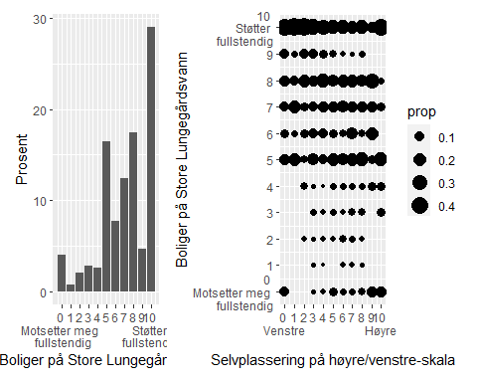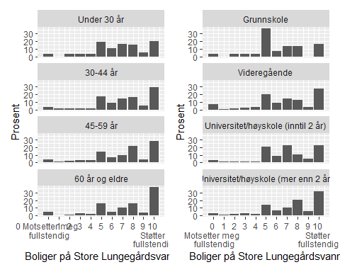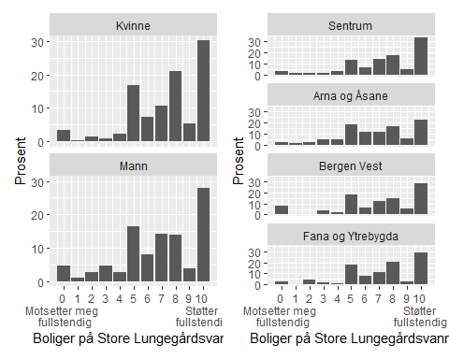

# Om spørreundersøkelsen

Respons Analyse har på oppdrag fra NORCE gjennomført en innbyggerundersøkelse i Bergen i perioden 16. desember 2019 – 13. januar 2020. Undersøkelsen er gjennomført på telefon. Det er intervjuet 900 respondenter representativt for innbyggerne 18 år og eldre.

Spørreskjema er utarbeidet av NORCE og omhandler lokaldemokrati i Bergen og inneholder bl.a. conjoint-spørsmål om deltakelse i borgerpanel i Bergen. Intervjuet var beregnet til 10 minutters gjennomsnittlig intervjutid. Det viste seg imidlertid at det tok litt lenger tid. Gjennomsnittlig intervjutid viste seg å være 11,5 minutter.

Utvalget er trukket fra Bisnodes register over private telefonnumre i Norge. Nedenfor har vi satt opp en oversikt over gjennomføringen og frafallet i undersøkelsen. Vi har delt inn frafallet i følgende kategorier:

* Ubesvart. Dette inneholder de vi har forsøkt å ringe uten at vi har fått kontakt med dem. Dette er i all hovedsak at telefonen ikke bli besvart når vi ringer, men i noen tilfeller dreier det seg om tilfeller der vi har fått gjort en avtale om tilbakeringing, men at vedkommende da ikke er tilgjengelig eller til stede likevel. Alle ubesvarte telefonnumre er lagt tilbake i utvalget og forsøkt oppringt igjen senere i intervjuperioden. Antall tilbakeringinger på de som havner i kategorien ubesvart varierer fra 2-12. Der fleste ligger imidlertid mellom 2-5 tilbakeringinger.
* Nekt. Dette er personer vi har fått snakke med, men der denne ikke vil delta i undersøkelsen.
* Utenfor målgruppen. Dette gjelder personer som det ikke lar seg gjøre å gjennomføre intervju på en faglig forsvarlig måte. Dette kan gjelde personer som ikke forstår norsk helt eller delvis, personer som hører dårlig, demente, psykisk utviklingshemmede osv.
* Intervju. Dette er ingen frafallsgrunn, men vi har tatt det med for å beskrive hvordan bruttoutvalget fordelte seg under gjennomføringen. Dette er de som svarte på undersøkelsen.

På bakgrunn av dette kan vi oppsummere frafallet på denne måten.

Utfall

Antall

Ubesvart

6373

Nekt

4944

Utenfor maalgruppen

188

Intervju

900

Sum brutto

12405

Svarprosenten av de vi fikk kontakt med og som var i målgruppen er således 15 %. Dette er litt lavere enn vanlig, men kan skyldes at omtrent halvparten av datainnsamlingen ble gjennomført i uken før jul. Dette er tradisjonelt travle tider for folk, noe som nok kan gjøre at svarvilligheten er lavere enn normalt.

## Kodebok

Under følger en detaljert beskrivelse av hele datasettet slik det ble levert fra Respons Analyse. Der kan man studere univariate fordelinger på variablene i undersøkelsen; det vil si for eksempel hvor mange som mener at skole og utdanning var svært viktig for deres stemme i kommunevalget 2019,